چیرۆکی ژنە بچکۆلانەکە

Eventyret om den bitte lille kona
هەبوو نەبوو، ژنێکی زۆر بچکۆلانە هەبوو کە خانوویەکی بچووک و مێزێکی بچووک و کورسی و تەختەیەکی بچووک و سەتڵێکی بچووکی هەبوو.
جگە لەوانە مانگایەکی بچووکیشی هەبوو کە دەیگوت: موااااا.
هەروەها پشیلەیەکی بچووکیشی کە دەیگوت: میاو.
ژنە بچکۆلانەکە جارێکیان سەتڵە بچووکەکەی هەڵگرت وکەوتە دۆشینی مانگا بچووکەکە.
پاشان ئەو کەمە شیرەی لەسەر مێزە بچووکەکە دانا.
بەڵام کاتێک پشیلە بچووکەکە خۆی کرد بە ژووردا.
سەرەتا پشیەلەکە خۆی هەڵدایە سەر تەختە بچووکەکە و ئینجا بۆ سەر کورسییە بچووکەکە و لە دواجاردا بازی دایە سەر مێزە بچووکەکە و هەموو شیرەکەی خواردەوە.
کاتێک ژنە بچکۆلانەکە هاتە ژوورەوە گوتی: خت خت پشیلەکە! ئیتر پشیلە تێی تەقاند بەرەو دارستان و هەرگیز نەگەڕایەوە.
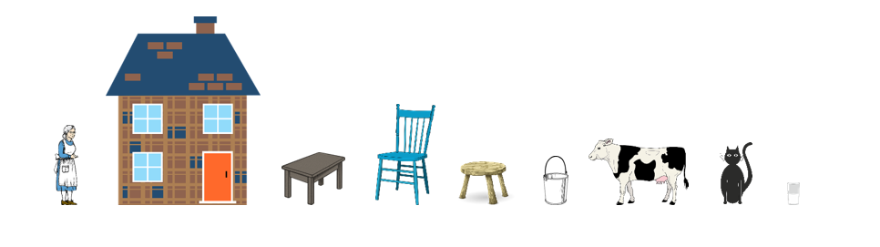
Det var en gang en bitte liten kone som hadde et bitte lite hus og et bitte lite bord og en bitte liten stol og en bitte liten krakk og en bitte liten bøtte.
Og så hadde hun en bitte liten ku som sa MØØØØ.
Og en bitte liten katt som sa MJAU.
En gang tok den bitte lille kona den bitte lille bøtta og melket den bitte lille kua.
Og så satte hun den bitte lille melken på det bitte lille bordet.
Men da kom den bitte lille katta inn.
Først hoppet katta opp på den bitte lille krakken og så på den bitte lille stolen og så på det bitte lille bordet og drakk opp all melken!
Men da kom den bitte lille kona inn. HUSJ katt! Og katta sprang til skogs og kom aldri mer.

